E/ECE/324/Rev.2/Add.128/Rev.3/Amend.2−E/ECE/TRANS/505/Rev.2/Add.128/Rev.3/Amend.2
16 January 2019
Соглашение
О принятии согласованных технических правил Организации Объединенных Наций для колесных транспортных средств, предметов оборудования и частей, которые могут быть установлены и/или использованы на колесных транспортных средствах, и об условиях взаимного признания официальных утверждений, выдаваемых на основе этих правил Организации Объединенных Наций*
(Пересмотр 3, включающий поправки, вступившие в силу 14 сентября 2017 года)

Добавление 128 – Правила № 129 ООН
Пересмотр 3 – Поправка 2
Поправки серии 03 − Дата вступления в силу: 29 декабря 2018 года
Единообразные предписания, касающиеся официального утверждения усовершенствованных детских удерживающих систем, используемых на борту автотранспортных средств (УДУС)
Настоящий документ опубликован исключительно в информационных целях. Аутентичным и юридически обязательным текстом является документ: ECE/TRANS/WP.29/2018/45.

ОРГАНИЗАЦИЯ ОБЪЕДИНЕННЫХ НАЦИЙ
Пункт 1 изменить следующим образом:
«1. Область применения
Настоящие Правила применяются (на этапах 1, 2 и 3) к следующим детским удерживающим системам, которые предназначены для детей, перевозимых в механических транспортных средствах:
a) встроенным универсальным усовершенствованным детским удерживающим системам ISOFIX (размера i);
b) встроенным усовершенствованным детским удерживающим системам ISOFIX для конкретного транспортного средства;
c) невстроенным универсальным усовершенствованным детским удерживающим системам (бустерным сиденьям размера);
d) невстроенным усовершенствованным детским удерживающим системам для конкретного транспортного средства (бустерным сиденьям для конкретного транспортного средства i);
e) встроенным универсальным усовершенствованным детским удерживающим системам с ремнем;
f) встроенным усовершенствованным детским удерживающим системам с ремнем для конкретного транспортного средства».
Включить новый пункт 2.3.2 следующего содержания:
«2.3.2 "универсальная с ремнем" (встроенная универсальная усовершенствованная детская удерживающая система с ремнем) – это одна из категорий усовершенствованной детской удерживающей системы, сконструированной в первую очередь для пристегивания только при помощи ремня безопасности для взрослых на всех сиденьях транспортного средства, как это определено и одобрено на основании Правил № 16 ООН».
Пункт 2.3.2 (прежний), изменить нумерацию на 2.3.3.
Включить новый пункт 2.7.3 следующего содержания:
«2.7.3 "С ремнем для конкретного транспортного средства" – это одна из категорий встроенной усовершенствованной детской удерживающей системы, подсоединяемой к конкретным типам транспортного средства при помощи ремня безопасности. Могут использоваться дополнительные точки крепления, официально утвержденные на основании
Правил № [144] ООН. Любые точки крепления, требующиеся для фиксации усовершенствованной детской удерживающей системы, устанавливаемой против направления движения, должны быть проверены в соответствии с приложением 25. Допускается применение усовершенствованных детских удерживающих систем, в которых в качестве контактной зоны задействована приборная панель транспортного средства».
Пункт 2.12 изменить следующим образом:
«2.12 "Устройство ограничения углового перемещения"
означает устройство, предназначенное для ограничения углового перемещения усовершенствованной детской удерживающей системы при столкновении транспортного средства и включающее:
a) лямку верхнего страховочного троса или
b) опору,
которая соответствует требованиям настоящих Правил ООН и установлена на системе креплений ISOFIX и креплениях верхнего страховочного троса ISOFIX либо смонтирована на контактной поверхности пола транспортного средства, соответствующей требованиям Правил № 14 ООН или Правил № [144] ООН.
"Устройство ограничения углового перемещения" для усовершенствованной детской удерживающей системы для "конкретного транспортного средства" может включать верхний страховочный трос, опору или любое иное средство, способное ограничивать угловое перемещение».
Пункт 2.17.1 изменить следующим образом:

«2.17.1 "Зажимное приспособление сиденья транспортного средства ISOFIX" означает зажимное приспособление, соответствующее габаритам ISOFIX, размеры которого указаны на рис. 1−7 в добавлении 2
к приложению 17 к Правилам № 16 ООН, и используемое изготовителем усовершенствованной детской удерживающей системы для определения надлежащих габаритов встроенной универсальной усовершенствованной детской удерживающей системы с ремнем или усовершенствованной детской удерживающей системы ISOFIX, включая местоположение ее крепежных деталей ISOFIX».

Пункт 2.26 изменить следующим образом:

«2.26 "Съемное детское кресло" означает встроенную усовершенствованную детскую удерживающую систему, способную удерживать ребенка в возрасте до 15 месяцев и ростом до 83 см, которая предназначена для размещения ребенка лицом назад в полулежащем положении.
Оно сконструировано таким образом, чтобы удерживающие силы в случае лобового столкновения распределялись вдоль тела и головы ребенка, за исключением конечностей. Оно сконструировано таким образом, чтобы его можно было удалить из транспортного средства вместе с находящимся в нем ребенком без отстегивания какого-либо ремня и перемещать за пределами транспортного средства».

Включить новый пункт 2.51.3 следующего содержания:

«2.51.3 "Универсальное сиденье" означает место в соответствии с пунктом 8.2.2.5.2 b) Правил № 16 ООН».
Пункты 2.56.1 и 2.56.2 изменить следующим образом:
«2.56.1 "Устройство класса A" − устройство, препятствующее ослаблению ремня ребенком в результате вытягивания поясного ремня, когда для непосредственного удержания ребенка используют ремень безопасности для взрослых (невстроенная усовершенствованная детская удерживающая система).
2.56.2 "Устройство класса В" − устройство, позволяющее сохранять произведенное натяжение в поясной части ремня безопасности для взрослых, когда для крепления встроенной усовершенствованной детской удерживающей системы используют ремень безопасности для взрослых. Это устройство имеет целью предотвратить вытягивание лямки из втягивающего устройства через этот зажим, что могло бы привести к ослаблению натяжения и к перемещению удерживающего устройства в неоптимальное положение».
Пункт 2.57 изменить следующим образом:
«2.57 "Модуль" означает часть усовершенствованной детской удерживающей системы, которая выполнена отдельно от креплений ISOFIX и удерживает ребенка, который в ней находится. Модуль может использоваться в сочетании с одним или более оснований, если это допускается настоящими Правилами, в качестве автономной встроенной универсальной системы с ремнем для удержания ребенка в транспортном средстве».

Включить новый пункт 2.58 следующего содержания:
«2.58 "Основание" – это часть усовершенствованной детской удерживающей системы, которая образует зону контакта между транспортным средством и модулем усовершенствованной детской удерживающей системы и непосредственно не касается ребенка. Соединение основания с транспортным средством обеспечивается с использованием креплений ISOFIX либо ремня безопасности транспортного средства и устройства ограничения углового перемещения, если это применимо.
На основание может быть установлен более чем один модуль (модуль А может быть заменен модулем B и т. д.)».

Включить новый пункт 2.59 следующего содержания:
«2.59 "Вмонтированная" – это усовершенствованная детская удерживающая система, изготовленная как неотъемлемая часть транспортного средства либо встроенная в него в качестве дополнительного элемента. Подателем заявки на официальное утверждение является изготовитель транспортного средства».
Включить новые пункты 2.60 и 2.61 следующего содержания:
«2.60 "Направление движения ремня" означает траекторию перемещения ремня безопасности, используемую для пристегивания УДУС (встроенной УДУС) или для удерживания ребенка (невстроенной УДУС). Траектории для симметричной установки УДУС рассматриваются в качестве одного и того же направления движения ремня.
2.61 "След поясной лямки" означает определенные точки на УДУС, где лямка ремня безопасности для взрослых должна проходить в соответствии с направлением движения ремня, как указано изготовителем УДУС».
Пункт 3.2.2 изменить следующим образом:
«3.2.2 Заявитель указывает вид применения:
a) в качестве усовершенствованных детских удерживающих систем размера i,
b) в качестве усовершенствованной детской удерживающей системы ISOFIX для конкретного транспортного средства,
c) в качестве усовершенствованной детской удерживающей системы типа "бустерное сиденье размера i",
d) в качестве усовершенствованной детской удерживающей системы типа "бустерное сиденье для конкретного транспортного средства",
e) в качестве универсальной усовершенствованной детской удерживающей системы с ремнем,
f) в качестве усовершенствованной детской удерживающей системы с ремнем для конкретного транспортного средства,
g) в качестве любого сочетания вариантов а), b), с) и d) в той мере, в какой они удовлетворяют требованиям пунктов 5.4.2.2, 6.1.2
и 6.1.3, при наличии только одного направления движения ремня или
h) в качестве в качестве любого сочетания вариантов c), d), e), f) в той мере, в какой они удовлетворяют требованиям пунктов 5.4.2.2, 6.1.2 и 6.1.3, при наличии только одного направления движения ремня и при условии, что бустерное сиденье не оснащено соединителями ISOFIX».
Пункт 4.3 изменить следующим образом:
«4.3 На изделии должна четко указываться следующая информация:
a) положение усовершенствованной детской удерживающей системы по отношению к транспортному средству;
b) размерный(ые) диапазон(ы) усовершенствованной детской удерживающей системы в сантиметрах;
c) максимально допустимая масса пользователя встроенной усовершенствованной детской удерживающей системы в килограммах».
Включить новые пункты 4.6−4.6.3 следующего содержания:
«4.6 След поясной лямки
Маркировка, определенная в настоящем пункте, должна быть постоянной и видимой на усовершенствованной детской удерживающей системе, установленной в транспортном средстве, причем даже во время нахождения в ней ребенка, и должна быть прочно прикреплена. Маркировку наносят по обе стороны усовершенствованной детской удерживающей системы. Направление сиденья транспортного средства, показанное на маркировке, должно соответствовать фактическому направлению сиденья транспортного средства.
Предполагаемые следы поясной части и диагональной части ремня безопасности должны четко различаться. Эти части ремня безопасности должны различаться в силу такой маркировки, как цветная пиктограмма, слова, схемы и т. д.
4.6.1 Маркировка с указанием направления движения ремня должна наноситься на все направляющие механизмы ремней и стопорные зажимы. Ширина маркировки с указанием направления движения ремня безопасности для взрослых должна быть по крайней мере такой же, как и в случае следа поясной лямки для взрослых.
4.6.2 В случае невстроенной усовершенствованной детской удерживающей системы, подлежащей эксплуатации в сочетании с ремнем безопасности для взрослых, используемого для удерживания ребенка, на изделие должна наноситься четкая маркировка с указанием правильного следа поясной лямки в соответствии с пунктом 6.1.3.4. Это делается при помощи монтажного чертежа, наносимого на несъемную этикетку на усовершенствованной детской удерживающей системе и указывающего правильный след на теле ребенка. В случае маркировки направления движения ремня безопасности для взрослых на установленном устройстве должен использоваться зеленый цвет. Этот же цвет должен использоваться для обозначения следа поясной лямки на этикетках с иллюстрацией установки.
4.6.3 В случае встроенной усовершенствованной детской удерживающей системы с ремнем, удерживаемой на месте ремнем безопасности для взрослых, на изделии должны быть четко обозначены следы поясной лямки в соответствии с пунктом 6.1.2.5, которые указываются при помощи нестираемой маркировки с чертежом на усовершенствованной детской удерживающей системе. На маркировке направления движения ремня безопасности для взрослых, когда устройство установлено по направлению или против направления движения, должен использоваться зеленый цвет; этот же цвет должен использоваться для обозначения следа поясной лямки на этикетках с иллюстрацией установки».
Пункты 4.6−4.7.2 (прежние), изменить нумерацию на 4.7−4.8.2.
Пункт 4.7.3 исключить.
Включить новые пункты 4.11−4.11.4 следующего содержания:
«4.11 Маркировка для встроенной усовершенствованной детской удерживающей системы с ремнем.
Маркировка наносится на той части усовершенствованной детской удерживающей системы, где находятся основные точки контакта, находящиеся под нагрузкой.
Лицо, устанавливающее усовершенствованную детскую удерживающую систему в транспортном средстве, должно постоянно видеть один из следующих информационных знаков:
4.11.1 на универсальной усовершенствованной детской удерживающей системе с ремнем предусматривается нестираемый знак, который должно видеть лицо, устанавливающее усовершенствованную детскую удерживающую систему в транспортном средстве, со следующей информацией:
"универсальная с ремнем"
4.11.2 на усовершенствованной детской удерживающей системе с ремнем для конкретного транспортного средства (включая вмонтированные системы) предусматривается нестираемый знак, который должно видеть лицо, устанавливающее усовершенствованную детскую удерживающую систему в транспортном средстве, со следующей информацией:
"с ремнем для конкретного транспортного средства"
4.11.3 международный знак официального утверждения, определенный в пункте 5.4.1; в случае усовершенствованной детской удерживающей системы, включающей модуль(и), эта нестираемая маркировка должна наноситься на ту часть усовершенствованной детской удерживающей системы, где находятся основные точки контакта, находящиеся под нагрузкой;
4.11.4 международный знак официального утверждения, определенный в пункте 5.4.3; в случае усовершенствованной детской удерживающей системы, включающей модуль(и), эта нестираемая маркировка должна наноситься на модульную часть усовершенствованной детской удерживающей системы».
Пункт 4.8 (прежний), изменить нумерацию на 4.12, а текст следующим образом:
«4.12 Дополнительная маркировка
…
g) Плечевая часть и поясная часть ремня безопасности для взрослых, используемые для крепления съемного детского кресла, обозначаются конкретными пиктограммами, указывающими след плечевой лямки и след поясной лямки, видимыми для пользователя и находящимися вблизи направляющего механизма ремня (пиктограммы А или В) либо на монтажных чертежах (пиктограмма С). Пиктограммы А, В, и С должны иметь ту же цветовую маркировку (темно-зеленый цвет поясного ремня), которая используется на монтажных чертежах, и их минимальный диаметр составляет 20 мм.
»
A
Пиктограммы для использования на направляющем механизме ремня/
вблизи направляющего механизма ремня
B
C
Пиктограммы для использования
на монтажной этикетке
или
Пункт 5.4.2.1 изменить следующим образом:
«5.4.2.1 слова "универсальная ISOFIX размера i", или "бустерное сиденье
размера i", или "ISOFIX для конкретного транспортного средства", или "бустерное сиденье для конкретного транспортного средства", или "универсальная с ремнем", или "с ремнем для конкретного транспортного средства" в зависимости от категории усовершенствованной детской удерживающей системы».
Пункт 5.4.3.1 изменить следующим образом:
«5.4.3.1 из обозначения "R129", за которым следуют тире и тот же номер официального утверждения, что и на части усовершенствованной детской удерживающей системы, которая включает крепления ISOFIX или на которой находятся основные точки контакта, находящиеся под нагрузкой;».
Пункт 6.1.2.2, таблицу 1 изменить следующим образом:
«Taблица 1
Возможные конфигурации для официального утверждения типа встроенной усовершенствованной детской удерживающей системы
 | Положение | Категория
 |  | УДУС размера i | Встроенная УДУС ISOFIX для конкретного транспортного средства | Универсальная  с ремнем | С ремнем для конкретного транспортного средства
ВСТРОЕННАЯ | Обращенная в боковом направлении (детская люлька) | НП | П | НП | П
 | Обращенная против направления движения | П | П | П | П
 | Обращенная  в направлении  движения | П | П | П | П
Примечание:
УДУС: усовершенствованная детская удерживающая система
П: применимо
НП: неприменимо».
Включить новые пункты 6.1.2.3−6.1.2.6 следующего содержания:
«6.1.2.3 В случае категории "универсальная с ремнем" это обеспечивается при помощи только ремня безопасности для взрослых.
6.1.2.4 В случае категории "с ремнем для конкретного транспортного средства" это обеспечивается в первую очередь при помощи ремня безопасности для взрослых.
6.1.2.5 Во встроенных усовершенствованных детских удерживающих системах категории "с ремнем" предусматривается только одно направление движения ремня безопасности для взрослых и основная точка контакта, находящаяся под нагрузкой, между усовершенствованной детской удерживающей системой и ремнем безопасности для взрослых с каждой стороны усовершенствованной детской удерживающей системы. Эта точка должна быть расположена на расстоянии не менее 150 мм от оси Cr, которое измеряется на усовершенствованной детской удерживающей системе, установленной на стенде для динамических испытаний в соответствии с пунктом 7.1.3.5.2.3 настоящих Правил, без манекена.
Это условие должно выполняться при всех положениях регулировки и при различных следах ремня.
6.1.2.6 Ремень безопасности для взрослых, требующийся для закрепления встроенной усовершенствованной детской удерживающей системы категории "с ремнем" на стенде для динамических испытаний, определяется в приложении 23 к настоящим Правилам. Усовершенствованную детскую удерживающую систему закрепляют на испытательном стенде с использованием соответствующего стандартного ремня безопасности, описанного в приложении 23,
и с предварительным натяжением в 50 ± 5 Н. Манекен устанавливают лишь в тех случаях, когда конструкция удерживающего устройства такова, что установка манекена увеличила бы длину используемого ремня. При установленной усовершенствованной детской удерживающей системе в соответствии с заявлением изготовителя УДУС не должно возникать никакого дополнительного напряжения в ремне, кроме напряжения, вызываемого стандартным втягивающим устройством при его наличии (4 ± 3 Н). Если используется втягивающийся ремень безопасности, то это условие считается выполненным, когда в бобине остается по крайней мере 150 мм ремня.
Зажимной механизм, используемый в соответствии с пунктом 7.1.3.5.2.3, не должен влиять на след ремня».
Пункт 6.1.2.3 (прежний), изменить нумерацию на 6.1.2.7.
Пункт 6.1.3.4 изменить следующим образом:
«6.1.3.4 В усовершенствованных детских удерживающих системах категории бустерного сиденья предусматривается только одно направление движения ремня безопасности для взрослых и основная точка контакта, находящаяся под нагрузкой, между усовершенствованной детской удерживающей системой и ремнем безопасности для взрослых с каждой стороны усовершенствованной детской удерживающей системы.
Эта точка должна быть расположена на расстоянии не менее 150 мм от оси Cr, которое измеряется на усовершенствованной детской удерживающей системе, установленной на стенде для динамических испытаний в соответствии с пунктом 7.1.3.5.2.2 настоящих Правил, без манекена. Это условие должно выполняться при всех положениях регулировки и при различных следах ремня».
Пункт 6.2.1.3 изменить следующим образом:
«6.2.1.3 Если изменение наклона усовершенствованной детской удерживающей системы возможно, то это изменение наклона не должно требовать ручной корректировки какой-либо другой части усовершенствованной детской удерживающей системы. Для изменения наклона усовершенствованной детской удерживающей системы должно требоваться преднамеренное действие руки.
В ходе динамических испытаний стандартный ремень безопасности, применяемый для установки встроенной усовершенствованной детской удерживающей системы с ремнем, не должен отсоединяться от любого направляющего или блокирующего устройства, используемого для проводимого испытания».
Пункт 6.2.1.5 изменить следующим образом:
«6.2.1.5 Все удерживающие устройства… чрезмерным нагрузкам.
В случае бустерных сидений поясная часть ремня безопасности для взрослых должна быть устроена таким образом, чтобы нагрузки, передаваемые с обеих сторон через этот поясной ремень для взрослых, приходились на таз. Направление нагрузки на таз должно обеспечиваться с момента размещения ребенка в устройстве; поясная лямка ремня должна проходить по бедрам в направлении назад, едва касаясь складки на уровне таза. Углы α и β, образованные линией касания бедер лямкой и горизонталью, должны составлять более 10°.
Схематические изображения ребенка, удерживаемого лямкой
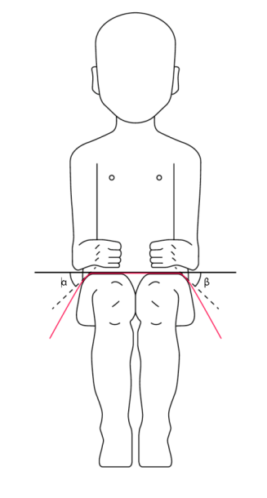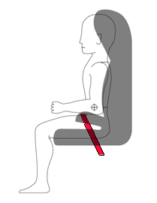
Плечевая часть ремня безопасности для взрослых должна быть устроена таким образом, чтобы не допускалось высвобождения туловища и шеи ребенка».
Пункт 6.2.1.6 изменить следующим образом:
«6.2.1.6 В ходе динамических испытаний стандартный ремень безопасности, применяемый для установки невстроенной усовершенствованной детской удерживающей системы, не должен отсоединяться от любого направляющего или блокирующего устройства, используемого для проведения данного испытания; вместе с тем в случае плечевой части стандартного ремня безопасности решение на этот счет принимается по моменту достижения максимального горизонтального перемещения головы манекена».
Пункт 6.2.1.10 изменить следующим образом:
«6.2.1.10 По крайней мере наихудший случай динамического испытания усовершенствованной детской удерживающей системы должен быть реализован после предварительной подготовки в соответствии с пунктом 7.2.6».
Пункт 6.2.3 изменить следующим образом:
«6.2.3 Должна исключаться возможность снятия или отсоединения любого компонента, конструкционно не являющегося съемным или отсоединяемым, без использования специальных инструментов, для ремонта или изменения конфигурации. Любые компоненты, которые могут сниматься, должны быть сконструированы таким образом, чтобы исключалась возможность неправильной сборки и использования, причем порядок сборки и демонтажа должен быть подробно изложен в инструкциях для пользователя удерживающего устройства. В случае встроенных усовершенствованных детских удерживающих систем должна обеспечиваться возможность регулировки любого привязного ремня на всю длину без его демонтажа».
Пункт 6.3.2.2.1 изменить следующим образом:
«6.3.2.2.1 Класс встроенных усовершенствованных детских удерживающих систем
Максимальные внешние габариты усовершенствованной детской удерживающей системы по ширине, высоте и глубине, а также местоположения системы креплений ISOFIX (если она установлена), к которой присоединяются ее крепления, определяют в зависимости от зажимных приспособлений сиденья транспортного средства ISOFIX, определенных в пункте 2.17.1 настоящих Правил, следующим образом:
- усовершенствованные детские удерживающие системы размера i или универсальные усовершенствованные детские удерживающие системы с ремнем, устанавливаемые в направлении движения, должны вписываться в размерные габариты ISO/F2x для ДУС уменьшенной высоты для детей младшего возраста, устанавливаемой в направлении движения;
b) усовершенствованные детские удерживающие системы размера i или универсальные усовершенствованные детские удерживающие системы с ремнем, устанавливаемые против направления движения, должны вписываться в габариты ISO/R2 для ДУС уменьшенной высоты для детей младшего возраста, устанавливаемой против направления движения;
c) усовершенствованные детские удерживающие системы ISOFIX для конкретного транспортного средства или усовершенствованные детские удерживающие системы с ремнем для конкретного транспортного средства должны подходить для:
i) указанного(ых) в списке транспортного(ых) средства (средств) или
ii) по крайней мере, одного из габаритов ИСО (R1, R2X, R2, R3, F2X, F2, F3, L1, L2), указанных в добавлении 2 к приложению 17 к Правилам № 16 ООН.
При проведении этой оценки встроенная усовершенствованная детская удерживающая система регулируется в соответствии с максимальным размером ее заявленного ростового диапазона (габаритами по высоте, глубине и ширине, определенными в приложении 18). Если усовершенствованная детская удерживающая система может регулироваться по различным положениям наклона поверхности сиденья, то проводится монтажная оценка по крайней мере в одном положении. Если другие положения наклона выходят за пределы применимых габаритов, то в руководстве пользователя должно быть указано, что данное детское удерживающее устройство при использовании в одном из этих положений, возможно, подходит не для всех официально утвержденных транспортных средств».
Пункт 6.3.2.2.2 изменить следующим образом:
«6.3.2.2.2 Невстроенные усовершенствованные детские удерживающие системы
Максимальные внешние габариты усовершенствованной детской удерживающей системы по ширине, высоте и глубине, а также местоположение возможной системы креплений ISOFIX, к которой присоединяются ее крепежные детали, определяют в соответствии с зажимным приспособлением бустерного сиденья размера i, определенным в пункте 2.17.2 настоящих Правил, следующим образом:
a) усовершенствованные детские удерживающие системы типа "бустерное устройство размера i" должны вписываться в габариты ISO/В2;
b) усовершенствованные детские удерживающие системы типа "бустерное сиденье для конкретного транспортного средства" должны подходить для:
i) указанного(ых) в списке транспортного(ых) средства (средств); или
ii) по крайней мере одного из габаритов ISO/В2–ISO/В3, указанных в добавлении 2 к приложению 17 к Правилам № 16 ООН.
При проведении этой оценки невстроенная усовершенствованная детская удерживающая система регулируется, с тем чтобы в ней мог поместиться ребенок ростом 135 см (в соответствии с габаритами по высоте, глубине и ширине, определенными в приложении 18), либо согласно максимальному размеру ее заявленного ростового диапазона, если верхний предел составляет менее 135 см.
Невстроенная усовершенствованная детская удерживающая система должна вписываться в габариты зажимного приспособления бустерного сиденья под всеми углами наклона этого приспособления (90°−110°). Положение усовершенствованной детской удерживающей системы может регулироваться в диапазонах углов наклона или направлений ориентации, с тем чтобы она вписывалась в различные углы наклона зажимного приспособления бустерного сиденья.
Если другие положения наклона выходят за пределы применимых габаритов, то в руководстве пользователя должно быть указано, что данное детское удерживающее устройство при использовании в одном из этих положений, возможно, подходит не для всех официально утвержденных транспортных средств. Если указано, что невстроенная усовершенствованная детская удерживающая система пригодна для ростового диапазона свыше 135 см, и если для такой корректировки (габаритов по высоте, глубине и ширине) необходимо скорректировать детское удерживающее устройство по значениям, выходящим за пределы применимых габаритов, то в руководстве пользователя должна быть сделана запись о том, что данное детское удерживающее устройство при использовании в одном из этих положений, возможно, подходит не для всех официально утвержденных транспортных средств».
Пункт 6.6.4.1.2 изменить следующим образом:
«6.6.4.1.2 Усовершенствованные детские удерживающие системы, относящиеся к категории для конкретного транспортного средства, оценивают на совместимость с каждой моделью транспортного средства, для которой предназначена усовершенствованная детская удерживающая система. Техническая служба, ответственная за проведение испытаний, может сократить число конфигураций испытываемых транспортных средств, если они не имеют существенных различий с точки зрения параметров, перечисленных в пункте 6.6.4.1.2.3 настоящих Правил. Такая усовершенствованная детская удерживающая система подвергается динамическому испытанию одним из следующих способов:».
Пункт 6.6.4.3.1, таблицу 5 изменить следующим образом:
«…
Давление в районе  брюшной полости**** | P | Бар | НП | НП | 1,2 | 1,0 | 1,0 | 1,2
* НРС: см. приложение 17.
** Подлежит пересмотру в течение трех лет с момента вступления в силу поправок серии 01 к настоящим Правилам.
*** Кум 3 мс – это кумулятивное значение 3 мс.
**** Давление в районе брюшной полости: для оценки повреждения применяется наиболее высокое зарегистрированное значение (т. e., когда правые датчики регистрируют 1,3 бара,
a левый датчик – 1,0 бар, для оценки повреждения используется 1,3 бара)».
Пункт 6.6.4.4.1.1.1 изменить следующим образом:
«6.6.4.4.1.1.1 В том случае, если испытание проводится в соответствии с пунктами 6.6.4.1.6.1.1, 6.6.4.1.6.1.2 или 6.6.4.1.8.2 выше, предусмотрен допуск в +10% для амплитуды движения головы между точкой Cr и плоскостью AB».
Пункт 6.6.4.4.1.2.1 изменить следующим образом:
«6.6.4.4.1.2.1 Амплитуда движения головы: никакая из частей головы манекена не должна выступать за пределы плоскостей FD, FG и DE, показанных на рис. 2 ниже. Этот момент определяют по результатам проверки с точностью до 300 мс или в момент окончательного возращения манекена в неподвижное состояние в зависимости от того, что происходит раньше;
за исключением испытаний с использованием манекена Q6 или Q3, когда значение по отношению к плоскости FD составляет 840 мм.
В том случае, если испытание проводится в соответствии с пунктом 6.6.4.1.6.1.1 либо пунктом 6.6.4.1.6.1.2 или пунктом 6.6.4.1.8.2 выше, рассматриваются только результаты испытания при второй конфигурации без учета перемычки диаметром 100 мм.
Рис. 2
Схема испытания устройств, устанавливаемых против направления движения, которые не упираются в приборную доску
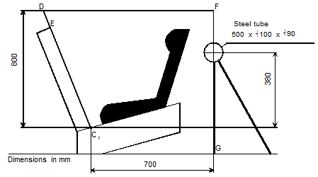»
Размеры в мм
Стальная труба
Включить новые пункты 6.7.6−6.7.6.5 следующего содержания:
«6.7.6 Стопорный зажим
6.7.6.1 Стопорный зажим должен быть стационарно прикреплен к усовершенствованной детской удерживающей системе.
6.7.6.2 Эксплуатация стопорного зажима не должна негативно отражаться на сроке службы ремня для взрослых, и этот зажим подвергается термическому испытанию, предусмотренному эксплуатационными предписаниями, изложенными в пункте 7.2.7.1.
6.7.6.3 Стопорный зажим не должен препятствовать быстрому извлечению ребенка.
6.7.6.4 Устройство класса A
Длина проскальзывания лямки не должна превышать 25 мм после испытания, предписанного в пункте 7.2.9.1 ниже.
6.7.6.5 Устройство класса B
Длина проскальзывания лямки не должна превышать 25 мм после испытания, предписанного в пункте 7.2.9.2 ниже».
Пункт 7.1.2.7 изменить следующим образом:
«7.1.2.7 Эти испытания проводят с использованием как наименьшего, так и наибольшего из манекенов, соответствующих размерному диапазону, для которого предназначено данное удерживающее устройство. Никакой регулировки манекена или усовершенствованной детской удерживающей системы на протяжении всего цикла испытания не допускается».
Пункт 7.1.3 изменить следующим образом:
«7.1.3 …
e) динамическое(ие) испытание(я) на боковой удар проводят при такой(их) конфигурации(ях);
…»
Включить новый пункт 7.1.3.5.2.3 следующего содержания:
«7.1.3.5.2.3 Установка встроенной усовершенствованной детской удерживающей системы «универсальное сиденье с ремнем» или «сиденье с ремнем для конкретного транспортного средства» на испытательный стенд
Усовершенствованную детскую удерживающую систему с ремнем без манекена устанавливают на испытательный стенд.
Датчик нагрузки 1 устанавливается ближе к краю, как показано на рис. 1. Усовершенствованная детская удерживающая система устанавливается в правильное положение. Если усовершенствованная детская удерживающая система оборудована стопорным зажимом, воздействующим на диагональный ремень, то датчик нагрузки 2 устанавливается в удобном месте позади усовершенствованной детской удерживающей системы между стопорным зажимом и пряжкой, как показано выше. Если стопорного зажима нет или если стопорный зажим расположен на пряжке, то датчик нагрузки устанавливается в удобном месте между верхней направляющей и усовершенствованной детской удерживающей системой.
Поясная часть контрольного ремня регулируется для обеспечения натяжения в 50 ± 5 Н на датчике нагрузки 1. На лямке − в месте ее прохождения через условную пряжку – делается меловая отметка.
При удержании ремня в этом положении диагональная лямка регулируется для обеспечения натяжения в 50 ± 5 Н на датчике нагрузки 2 путем либо блокировки лямки в зажиме усовершенствованной детской удерживающей системы, либо вытягивания ремня между механизмом застегивания ремня и стандартным втягивающим устройством. Если натяжение на датчике нагрузки 2 достигается путем вытягивания ремня между механизмом застегивания ремня и втягивающим устройством, то в этот момент механизм застегивания блокируют.
Из бобины втягивающего устройства вытягивают всю лямку и вновь сматывают излишек, сохраняя натяжение 4 ± 3 Н на участке ремня между втягивающим устройством и верхней направляющей. Бобина должна быть заблокирована до динамического испытания.
Манекен помещают в усовершенствованную детскую удерживающую систему, причем он отделен от спинки кресла гибкой распорной прокладкой толщиной 2,5 см, шириной 6 см и длиной, равной высоте плеча за вычетом высоты бедра (оба значения высоты в сидячем положении и по отношению к размеру испытуемого манекена). Итоговая высота распорной прокладки для манекенов различных размеров указана в нижеследующей таблице. Конфигурация распорной прокладки должна как можно более точно соответствовать изгибу кресла, а ее нижний конец должен располагаться на высоте бедренных шарниров манекена.
 | Q0 | Q1 | Q1,5 | Q3 | Q6 | Q10  (расчетные целевые значения)
 | Размеры в мм
Высота распорного устройства для  установки манекена | 173 ± 2 | 229 ± 2 | 237 ± 2 | 250 ± 2 | 270 ± 2 | 359 ± 2
Ремень усовершенствованной детской удерживающей системы регулируют в соответствии с указаниями изготовителя, но с натяжением 250 ± 25 Н, превышающим усилие, необходимое для преодоления трения между лямкой и устройством регулировки, с углом отклонения лямки по отношению к устройству регулировки на 45 ± 5° или − в противном случае − на угол, предписанный изготовителем.
Затем распорную прокладку извлекают, и манекен прижимают к спинке сиденья. Провес равномерно распределяют по всему привязному ремню».
Пункт 7.1.3.5.2.3 (прежний), изменить нумерацию на 7.1.3.5.2.4.
Пункт 7.1.3.6.2 изменить следующим образом:
«7.1.3.6.2 Если усовершенствованная детская удерживающая система используется вместе с верхним страховочным тросом, то одно испытание проводят с наименьшим из манекенов и с верхним страховочным тросом меньшей длины (точка крепления G1), а второе – с более тяжелым манекеном и с верхним страховочным тросом большей длины (точка крепления G2). Верхний страховочный трос регулируют для обеспечения натяжения в 50 ± 5 Н. В случае бокового удара усовершенствованное детское удерживающее устройство ISOFIX испытывают только с верхним страховочным тросом меньшей длины».
Пункт 7.1.3.6.3 изменить следующим образом:
«7.1.3.6.3 Если в усовершенствованной детской удерживающей системе используется опора, служащая в качестве устройства ограничения углового перемещения, то вышеупомянутые динамические испытания проводят следующим образом:
- испытания на лобовой удар проводят после установки опоры в положение "максимум" с учетом положения платформы тележки. Испытания на удар сзади проводят в положении, которое соответствует наименее благоприятному варианту и определяется технической службой. В ходе испытаний опора должна поддерживаться платформой тележки, изображенной на рис. 2 в добавлении 2 к приложению 6;
- если опоры выступают за плоскость симметрии, то для испытания техническая служба отбирает наименее благоприятный вариант;
c) в случае категории «для конкретного транспортного средства» опору регулируют в соответствии с указаниями изготовителя усовершенствованной детской удерживающей системы;
d) длина опоры должна регулироваться таким образом, чтобы она покрывала всю площадь поверхности на уровне пола, допустимую согласно приложению 17 к Правилам № 16 ООН для автомобильных сидений, подлежащих официальному утверждению на предмет установки усовершенствованных детских удерживающих систем размера i».
Пункт 7.2.3.2 изменить следующим образом:
«7.2.3.2 Свободный конец лямки должен располагаться таким же образом, как и при использовании устройства на транспортном средстве, и не должен прикрепляться ни к какой другой детали».
Пункт 7.2.5.2.6.2 изменить следующим образом:
«7.2.5.2.6.2 Общие условия проведения каждого из испытаний указаны в таблице ниже:
Taблица 8
 | Нагрузка (Н) | Число циклов в минуту | Общее число циклов
Процедура типа 1 | Maксимум 60 ± 0,5 | 30 ± 10 | 1 000 ± 5
Процедура типа 2 | Mинимум 10 ± 0,10 | 30 ± 10 | 5 000 ± 5
Если длина лямки недостаточна для проведения испытания на ход в 300 мм, то можно использовать более короткую лямку для перемещения на длину не менее 100 мм».
Пункты 7.2.5.2.6.3−7.2.5.2.6.3.2 изменить следующим образом:
«7.2.5.2.6.3 Особые условия испытаний
7.2.5.2.6.3.1 Процедура типа 1: для тех случаев, когда лямка скользит через быстро действующие устройства регулировки. Прилагают нагрузку в 10 Н;
в случае необходимости нагрузку можно увеличивать поэтапно на 10 Н для обеспечения правильного проскальзывания, но не более чем до 60 Н. К лямкам прилагают постоянную вертикальную нагрузку. Другую часть лямки, расположенную горизонтально, пропускают через быстро действующее устройство регулировки и закрепляют в устройстве, придающем лямке возвратно-поступательное движение. Быстро действующее устройство регулировки устанавливают на горизонтально расположенной лямке таким образом, чтобы она все время оставалась под натяжением (см. рис. 1 в приложении 5). Включают быстродействующее устройство регулировки, натягивая при этом лямки в направлении, позволяющем убрать слабину натяжения ремней,
и отключают его, натягивая при этом лямки в направлении, позволяющем натянуть их.
7.2.5.2.6.3.2 Процедура типа 2: для тех случаев, когда лямка меняет свое направление при прохождении через жесткий элемент. При этом испытании лямки должны проходить через жесткий элемент, который предназначен для данной цели, таким образом, чтобы испытание позволяло воспроизвести углы в реальных (трехмерных) условиях установки; см., например, рис. 2 в приложении 5. Постоянная нагрузка, прилагаемая в ходе испытания, должна составлять 10 Н. В тех случаях, когда лямка меняет свое направление при прохождении через жесткий элемент более одного раза, нагрузку в 10 Н можно увеличивать пошагово на 10 Н, с тем чтобы обеспечивалось правильное проскальзывание и необходимое перемещение лямки через жесткий элемент на длину в 300 мм».
Включить новые пункты 7.2.9−7.2.9.2 следующего содержания:
«7.2.9 Стопорные зажимы
7.2.9.1 Устройства класса A
Усовершенствованная детская удерживающая система и самый крупный манекен, для которого предназначена эта усовершенствованная детская удерживающая система, устанавливаются, как это показано на рис. 4 ниже. Используемые лямки должны соответствовать предписаниям приложения 23 к настоящим Правилам. Стопорное устройство полностью зажимается, и в том месте, где ремень входит в зажим, наносится отметка. К ремню подсоединяются динамометры через D-образное кольцо и в течение не менее одной секунды прилагается сила, превышающая в два раза (±5%) массу самого тяжелого в данном размерном диапазоне манекена. Нижнее положение используется для стопорных зажимов в положении А, а верхнее – для зажимов в положении В. Эта сила прилагается еще девять раз. Затем на ремне делается дополнительная отметка в том месте, где ремень входит в стопорный зажим, и измеряется расстояние между двумя отметками. В ходе испытания втягивающее устройство должно быть разблокировано.
Рис. 4
Детское сиденье
Испытательное сиденье, предусмотренное в
Правилах № 129 ООН
Манекен весом 15 кг
Поясной ремень
Стопорный зажим
Место проверки на проскальзывание
Пряжка/язычок
D-образное кольцо
Втягивающее устройство
Диагональный ремень
7.2.9.2 Устройства класса B
Детское удерживающее устройство надежно крепится на месте, а лямка, указанная в приложении 23 к настоящим Правилам, пропускается через стопорный зажим и рамку в порядке, указанном в инструкциях изготовителя. Ремень пропускается через испытательное оборудование по схеме, показанной на рис. 5 ниже, и натягивается с помощью груза массой 5,25 ± 0,05 кг. Свободная длина лямки между грузом и местом, в котором ремень выходит из рамки, должна составлять 650 ± 40 мм. Стопорное устройство полностью зажимается, и в том месте, где ремень входит в зажим, проставляется отметка. Груз поднимается и опускается таким образом, чтобы он свободно висел на расстоянии 25 ± 1 мм.
Эта операция, моделирующая толчки, которым подвергается детское удерживающее устройство в транспортном средстве, повторяется 100 ± 2 раза с частотой 60 ± 2 цикла в минуту. В том месте, где ремень выходит из зажима, проставляется еще одна отметка, после чего измеряется расстояние между обеими отметками.
Стопорный зажим в установленном положении с установленным манекеном Q3 должен охватывать всю лямку по ширине.
При проведении этого испытания лямки должны пересекаться под теми же углами, что и при нормальном использовании. Свободный конец поясной части ремня должен быть закреплен. При проведении испытания детская удерживающая система должна быть прочно прикреплена к испытательному стенду, используемому в ходе испытания на опрокидывание или в ходе динамического испытания. Натяжная лямка может крепиться к условной пряжке».
Пункт 8.1 изменить следующим образом:
«8.1 В протоколе испытания должны быть указаны результаты всех испытаний и измерений, включая следующие данные:
a) тип устройства, использовавшегося для испытания (устройства для обеспечения ускорения или замедления),
b) общий показатель изменения скорости,
c) скорость тележки непосредственно перед ударом только для замедляющих салазок,
d) кривая ускорения или замедления в течение всего периода изменения скорости тележки и, по меньшей мере, 300 мс,
e) время (в мс), соответствующее максимальному смещению головы манекена при проведении динамического испытания,
f) место пряжки во время испытаний, если оно может изменяться, и
g) название и адрес лаборатории, в которой проведены испытания,
h) любая неисправность или поломка,
i) следующие критерии манекена: HPC, ускорение головы (кумулятивное значение 3 мс), сила напряжения шеи, скорость движения шеи, ускорение грудной клетки (кумулятивное значение 3 мс), отклонение грудной клетки, давление в районе брюшной полости (в случае лобового столкновения и столкновения сзади) и
j) сила натяжения ремня безопасности для взрослых на испытательном стенде».
Пункт 9.2.1.1 изменить следующим образом:
«9.2.1.1 Пять усовершенствованных детских удерживающих систем подвергаются динамическому испытанию, описанному в пункте 7.1.3 выше. Техническая служба, проводившая испытания на официальное утверждение типа, определяет условия, в которых имела место максимальная амплитуда перемещения головы по горизонтали в ходе динамических испытаний на официальное утверждение типа, за исключением условий, описанных в пунктах 6.6.4.1.6.1.1, 6.6.4.1.6.1.2 и 6.6.4.1.8.2 выше. Все пять усовершенствованных детских удерживающих систем испытываются в одинаковых условиях».
Включить новый пункт 14.2.3 следующего содержания:
«14.2.3 в случае усовершенствованных детских удерживающих систем категории "универсальное сиденье с ремнем" на внешней стороне упаковки должна быть четко видна следующая надпись:
Внимание:
Данная система является универсальной усовершенствованной детской удерживающей системой с ремнем. Она официально утверждена на основании Правил № 129 для использования главным образом на «универсальных сиденьях», указанных изготовителем транспортного средства в руководстве по эксплуатации транспортного средства.
При возникновении вопросов обращайтесь к изготовителю или продавцу усовершенствованной детской удерживающей системы.
».
Пункты 14.2.3−14.2.9 (прежние), изменить нумерацию на 14.2.4−14.2.10.
Включить новые пункты 16.8−16.11 следующего содержания:
«16.8 Начиная с официальной даты вступления в силу поправок серии 03 ни одна из Договаривающихся сторон, применяющих настоящие Правила ООН, не должна отказывать в предоставлении или признании официальных утверждений типа ООН на основании настоящих Правил с внесенными в них поправками серии 03.
16.9 Начиная с 1 сентября 2020 года Договаривающиеся стороны, применяющие настоящие Правила, не обязаны признавать официальные утверждения типа ООН на основании поправок предыдущих серий, которые были впервые выданы после 1 сентября 2020 года.
16.10 Начиная с 1 сентября 2022 года Договаривающиеся стороны, применяющие настоящие Правила, не обязаны признавать официальные утверждения типа на основании поправок предыдущих серий к настоящим Правилам.
16.11 Независимо от пунктов 16.9 и 16.10 Договаривающиеся стороны, применяющие настоящие Правила ООН, продолжают признавать официальные утверждения типа ООН, предоставленные на основании предыдущих серий поправок к настоящим Правилам ООН, для транспортных средств/систем транспортных средств, которые не затронуты изменениями, внесенными на основании поправок серии 03».
Приложение 2 изменить следующим образом:
«Приложение 2
1. Схемы знаков официального утверждения
…в соответствии с которыми было предоставлено официальное утверждение.
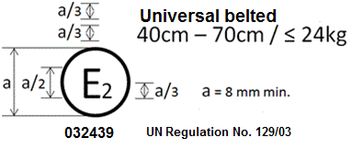
Правила № 129/03 ООН
a = 8 мм мин.
Универсальная с ремнем
40 см – 70 см/≤ 24 кг
Усовершенствованная детская удерживающая система, на которой проставлен вышеуказанный знак официального утверждения, представляет собой устройство, которое можно устанавливать на любое универсальное сиденье транспортного средства и использовать в размерном диапазоне 40−70 см; она официально утверждена во Франции (Е 2) под номером 032439. Номер официального утверждения указывает, что данное официальное утверждение было предоставлено в соответствии с требованиями Правил ООН, касающихся официального утверждения универсальных усовершенствованных детских удерживающих систем с ремнем, используемых на борту автотранспортных средств, с внесенными в них поправками серии 03. Кроме того, на знаке официального утверждения должны быть указаны название Правил ООН, а после него – серия поправок, в соответствии с которыми было предоставлено официальное утверждение.
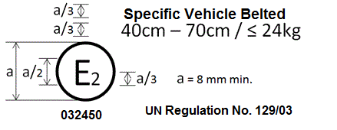
С ремнем для конкретного транспортного средства
40 см – 70 см/≤ 24 кг
a = 8 мм мин.
Правила № 129/03 ООН
Усовершенствованная детская удерживающая система, на которой проставлен вышеуказанный знак официального утверждения, представляет собой устройство, которое нельзя устанавливать на каждом транспортном средстве и которое можно использовать в размерном диапазоне 40−70 см; она официально утверждена во Франции (Е 2) под номером 032450. Номер официального утверждения указывает, что данное официальное утверждение было предоставлено в соответствии с требованиями Правил ООН, касающихся официального утверждения усовершенствованных детских удерживающих систем с ремнем для конкретного транспортного средства, используемых на борту автотранспортных средств, с внесенными в них поправками серии 03. Кроме того, на знаке официального утверждения должны быть указаны название Правил ООН, а после него – серия поправок, в соответствии с которыми было предоставлено официальное утверждение.
В том случае, если усовершенствованная детская удерживающая система оснащена модулем, размерный диапазон указывается не на знаке официального утверждения, а на знаке модуля.
2. Схемы знака официального утверждения в сочетании со знаком модуля
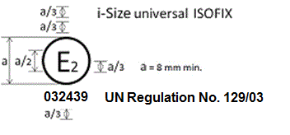
Универсальная ISOFIX размера i
a = 8 мм мин.
Правила № 129/03 ООН
Усовершенствованная детская удерживающая система, на которой проставлен вышеуказанный знак официального утверждения, представляет собой устройство, включая модуль(и), которое можно устанавливать на любом сиденье, совместимом с сиденьем размера i транспортного средства. Она официально утверждена во Франции (Е 2) под номером 032439. Номер официального утверждения указывает, что данное официальное утверждение было предоставлено в соответствии с требованиями Правил ООН, касающихся официального утверждения усовершенствованных детских удерживающих систем, используемых на борту автотранспортных средств,
с внесенными в них поправками серии 03. Кроме того, на знаке официального утверждения должны быть указаны название Правил, а после него – серия поправок,
в соответствии с которыми было предоставлено официальное утверждение.
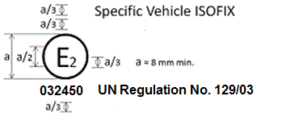
Правила № 129/03 ООН
a = 8 мм мин.
ISOFIX для конкретного транспортного средства
Усовершенствованная детская удерживающая система, на которой проставлен вышеуказанный знак официального утверждения, представляет собой устройство, включая модуль(и), которое нельзя устанавливать на каждом транспортном средстве. Она официально утверждена во Франции (Е 2) под номером 032450. Номер официального утверждения указывает, что данное официальное утверждение было предоставлено в соответствии с требованиями Правил ООН, касающихся официального утверждения усовершенствованных детских удерживающих
систем ISOFIX для конкретного транспортного средства, используемых на борту автотранспортных средств, с внесенными в них поправками серии 03. Кроме того,
на знаке официального утверждения должны быть указаны название Правил, а после него – серия поправок, в соответствии с которыми было предоставлено официальное утверждение.

2.1 Схемы знака модуля в сочетании со знаком официального утверждения
2.1.1 Если модуль официально утверждается для использования с более чем одним основанием, то индивидуальные сочетания основания и модуля указываются на модуле при помощи отдельных знаков модуля, на каждом из которых приводятся их применимые диапазоны размеров.
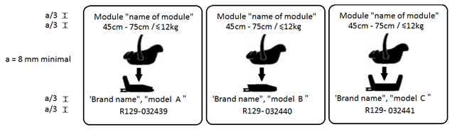
a = 8 мм минимум
Модуль «наименование модуля»
45 см − 75 см/≤12 кг
Модуль «наименование модуля»
45 см − 75 см/≤12 кг
Модуль «наименование модуля»
45 см − 75 см/≤12 кг
«Торговая марка», «модель А»
R129–032439
«Торговая марка», «модель C»
R129–032441
«Торговая марка», «модель B»
R129–032440
«Торговая марка», «модель А»
R129–032439
«Торговая марка», «модель B»
R129–032440
«Торговая марка», «модель C»
R129–032441
Модуль «наименование модуля»
45 см − 75 см/≤12 кг
Модуль «наименование модуля»
45 см − 75 см/≤12 кг
Модуль «наименование модуля»
45 см − 75 см/≤12 кг
032348
Правила № 129/03 ООН
Модуль съемного детского кресла «наименование модуля»
45 см − 75 см
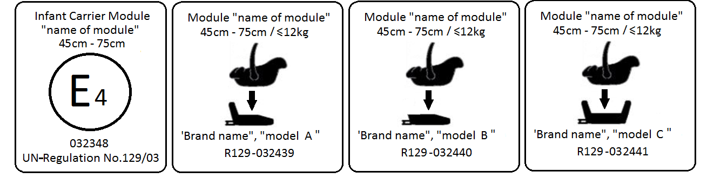
Схема знаков официального утверждения и знаков модуля на модуле, на который нанесены знак официального утверждения, свидетельствующий об автономном режиме использования, и знак модуля, свидетельствующий об использовании на трех различных основаниях, являются нижеследующими.
Модуль, на который нанесены указанные выше знаки, может использоваться в качестве универсальной усовершенствованной детской удерживающей системы с ремнем в диапазоне размеров 45 cм − 75 cм;
он официально утвержден на основании Правил № 129-03 ООН под номером 032348.
Модуль может также использоваться в качестве модуля в сочетании с основанием «торговая марка и модель A» в диапазоне размеров 45 cм − 75 cм и при предельной массе в 12 кг; он официально утвержден на основании Правил № 129-03 ООН под номером 032439.
Модуль может также использоваться в качестве модуля в сочетании с основанием «торговая марка и модель В» в диапазоне размеров 45 cм − 75 cм и при предельной массе в 12 кг; он официально утвержден на основании Правил № 129-03 ООН под номером 032440.
Модуль может также использоваться в качестве модуля в сочетании с основанием «торговая марка и модель С» в диапазоне размеров 45 cм − 75 cм и при предельной массе в 12 кг; он официально утвержден на основании Правил № 129-03 ООН под номером 032441.
Номера официального утверждения указывают, что данное официальное утверждение было предоставлено в соответствии с требованиями Правил ООН, касающимися официального утверждения усовершенствованных детских удерживающих систем, используемых на борту автотранспортных средств, с внесенными в них поправками серии 03.
2.1.2 Если модуль может быть установлен в положениях, соответствующих различным направлениям, то на модуль наносятся отдельные знаки маркировки, на каждом из которых приводятся их применимые диапазоны размеров.
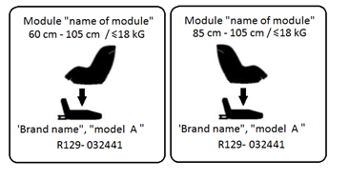
Модуль «наименование модуля»
85 см − 105 см/≤18 кг
Модуль «наименование модуля»
60 см − 105 см/≤18 кг
«Торговая марка», «модель А»
R129–032441
«Торговая марка», «модель А»
R129–032441
Модуль, на который нанесены указанные выше знаки, может использоваться в положении против направления движения с основанием «торговая марка и модель А» в диапазоне размеров 60 cм − 105 cм и при предельной массе в 18 кг; он официально утвержден на основании Правил № 129-03 ООН под номером 032441.
Модуль, на который нанесены указанные выше знаки, также может использоваться в положении по направлению движения с основанием «торговая марка и модель А» в диапазоне размеров 85 cм − 105 cм и при предельной массе в 18 кг; он официально утвержден на основании Правил № 129-03 ООН под номером 032441.
Номер официального утверждения указывает, что данное официальное утверждение было предоставлено в соответствии с требованиями Правил ООН, касающимися официального утверждения усовершенствованных детских удерживающих систем, используемых на борту автотранспортных средств, с внесенными в них поправками серии 03.
2.2 Примерные обозначения, подлежащие использованию на знаках модуля, приведены на рис. ниже. По выбору изготовителя усовершенствованных детских удерживающих систем на знаке модуля используется одно из обозначений или эквивалентное обозначение.
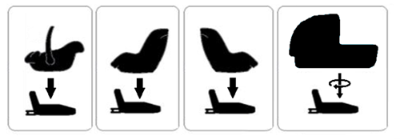».
Приложение 5, рис. 1 и 2 изменить следующим образом:
«Приложение 5
Испытание на истирание и проскальзывание
Рис. 1
Процедура типа 1
F = 10 ± 0,1 Н, может быть увеличено до максимум F = 60 ± 0,5 Н (см. таблицу 8, пункт 7.2.5.2.6.2)
Общая величина хода:
300 ± 20 мм
Опора
Защитная скоба для внутренних кромок
Пример a

Общая величина хода:
300 ± 20 мм
Нижний упор
Пример b
Примерные схемы испытаний в зависимости от типа регулировочного устройства
F = 10 ± 0,1 Н, может быть увеличено до максимум F = 60 ± 0,5 Н (см. таблицу 8, пункт 7.2.5.2.6.2)
Поворотный валик
Рис. 2
Процедура типа 2
Ниже приведены два примера схемы испытания
Пример 1
Общая величина хода:
300 ± 20 мм
Лямки расположены
в горизонтальной плоскости
α ± 5°
Испытание с пряжкой
Минимум F = 10 ± 0,1 Н
(см. таблицу 8, пункт 7.2.5.2.6.2)

Пример 2
Общая величина хода:
300 ± 20 мм
β ± 5°
Испытание с направляющим устройством
Минимум F = 10 ± 0,1 Н (см. таблицу 8, пункт 7.2.5.2.6.2)
α ± 5°
Где α и β воспроизводят углы в реальных (трехмерных) условиях установки...».
Приложение 6
Добавление 2, включить следующий новый рис. 5:
«Рис. 5
Крепления нижней лямки (LSA 1, LSA 2, LSA 3 и LSA 4)
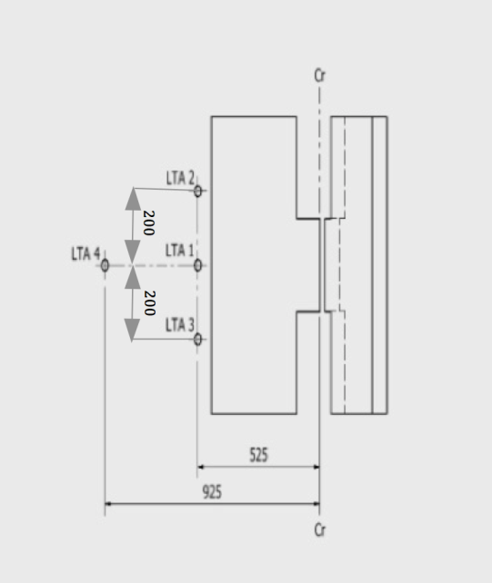
Размеры в мм».
Приложение 8
Примечание к таблице 1 изменить следующим образом:
«…
Установка сдвоенных датчиков давления в районе брюшной полости (APTS) в случае лобового удара и удара сзади может привести к увеличению массы манекена Q1,5 на 0,2 кг, а манекенов Q3, Q6 и Q10 – на 0,5 кг».
Таблицу 2 изменить следующим образом:
«Таблица 2
Размеры манекена Q
№ |  | Q0 |  | Q1 | Q1,5 |  | Q3 |  | Q6 | Q10  (целевые  параметры)
 |  | Размеры в мм
17 | Высота в положении сидя (голова наклонена вперед) | 355 ± 9 | 479 ± 9 |  |  | 499 ± 9 |  | 544 ± 9 | 601 ± 9 | 733,7 ± 9
18 | Высота плеча (положение сидя) | 255 ± 5 | 298 ± 7 |  |  | 309 ± 7 |  | 329 ± 7 | 362 ± 7 | 473 ± 7
 | Рост (голова наклонена вперед) | − | 740 ± 9 |  |  | 800 ± 9 |  | 985 ± 9 | 1 143 ± 9 | 1 453,2 ± 12
5 | Толщина туловища | − | 114 ± 5 |  |  | 113 ± 5 |  | 146 ± 5 | 1 41 ± 5 | 171 ± 5
15 | Ширина плеч | 145 ± 5 | 227 ± 7 |  |  | 227 ± 7 |  | 259 ± 7 | 305 ± 7 | 334,8 ± 7
12 | Ширина бедер | − | 191 ± 7 |  |  | 194 ± 7 |  | 200 ± 7 | 223 ± 7 | 270 ± 7
1 | Задняя сторона ягодицы − передняя сторона колена | 130 ± 5 | 211 ± 5 |  |  | 235 ± 5 |  | 305 ± 5 | 366 ± 5 | 485,4 ± 6
2 | Задняя сторона ягодицы − подколенная ямка | − | 161 ± 5 |  |  | 185 ± 5 |  | 253 ± 5 | 299 ± 5 | 414,9 ± 6
21 | Высота бедра, положение сидя |  | 69 |  |  | 72 |  | 79 | 92 | 114 ± 3
 | Высота распорного устройства для установки манекена¹ |  |  | 229 ± 2 | 237 ± 2 |  | 250 ± 2 |  | 270 ± 2 | 359 ± 2
».
Приложение 12
Пункт 2.2.1.4, примечания изменить следующим образом:
«Примечания:
MH означает более жесткое условие (наименее оптимальные результаты, полученные при официальном утверждении или распространении официального утверждения), LH означает менее жесткое условие».
Приложение 18 изменить следующим образом:
«Приложение 18
Геометрические параметры усовершенствованных детских удерживающих систем
…
Рис. 3
Вид (сбоку и спереди) измерительного устройства, предназначенного для измерений, применимых в случае усовершенствованных детских удерживающих систем с противоударным экраном
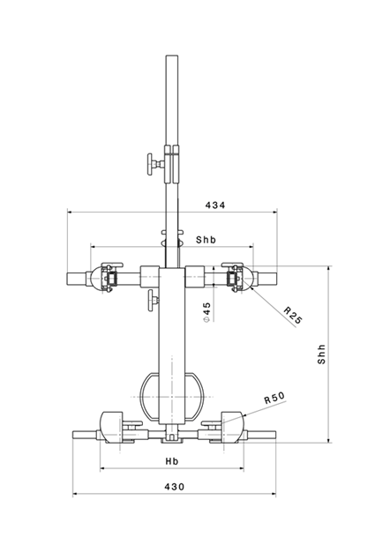 | 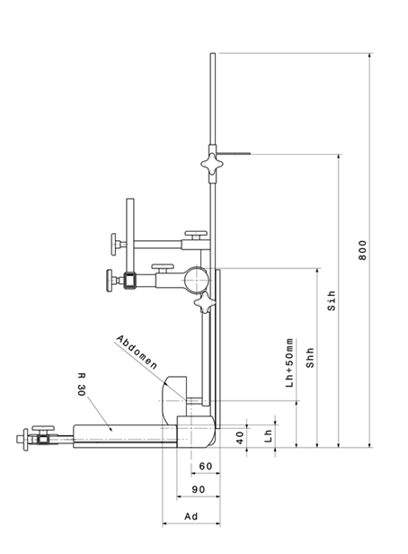  брюшная полость
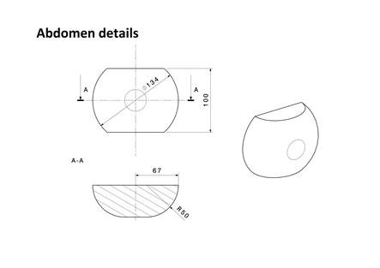
Подробная информация о брюшной полости
Все размеры в мм».
Пункт «Метод внутренней геометрической оценки», заменить «УДУС» на «усовершенствованные детские удерживающие системы».
Включить новый пункт 3 следующего содержания:
«3. Расчеты, связанные с измерением роста
Измерения, указанные в разделах 1 и 2, затем сопоставляются со значениями, приведенными в таблице 1 приложения 18.
Между значениями, указанными в этой таблице, допускается интерполяция с интервалами в один сантиметр.
При каждом из измерений рассчитывается соответствующий рост с округлением до ближайшего полного сантиметра.
Maксимальный рост
В случае измерений B, C, D, E2, F2 и G2 для выполнения предписаний, касающихся роста, измеренное значение не должно быть меньше значения, приведенного в таблице.
Например, для указания роста в 105 cм высота в положении сидя с учетом допусков должна составлять не менее 61,8 cм.
Максимальный рост – это наименьший рост, рассчитанный на основе измерений B, C, D, E2, F2 и G2.
Mинимальный рост
В случае измерений E1, F1 и G1 для выполнения предписаний, касающихся роста, измеренное значение не должно превышать значения, приведенного в таблице.
Например, для указания роста в 100 cм измеренная высота плеча с учетом допусков не должна превышать 32,4 cм.
Минимальный рост – это наибольший рост, рассчитанный на основе измерений E1, F1 и G1».
Приложение 20, заменить «УДУС» на «усовершенствованные детские удерживающие системы».
Приложение 22 исключить.
Приложение 23, изменить нумерацию на 22, а текст следующим образом:
«1. Ремень безопасности для динамического испытания и для требований, касающихся максимальной длины, изготавливают в соответствии с определением, указанным на рис. 1. Речь идет о трехточечном втягивающемся ремне.
…»
Приложение 24, изменить нумерацию на 23.
Включить новое приложение 24 следующего содержания:
«Приложение 24
Дополнительные точки крепления, необходимые
для обеспечения безопасности усовершенствованной детской удерживающей системы с ремнем
для конкретного транспортного средства, устанавливаемой против направления движения,
в механическом транспортном средстве
1. Настоящее приложение применяется только к дополнительным креплениям, служащим для установки усовершенствованного детского удерживающего устройства категории "с ремнем для конкретного транспортного средства", либо к стержням или другим специальным элементам, используемым для крепления детских удерживающих устройств к кузову транспортного средства, независимо от того, соблюдаются ли положения Правил № 14 ООН или Правил № [144], касающиеся систем креплений, креплений верхнего страховочного троса ISOFIX и сидений размера i.
2. Крепления определяются изготовителем детской удерживающей системы, и его детали представляются на официальное утверждение технической службе, ответственной за проведение испытаний.
Техническая служба может рассмотреть информацию, поступившую от изготовителя транспортного средства.
3. Изготовитель устройства предоставляет детали, необходимые для установки креплений, а также точную схему расположения для каждого транспортного средства.
4. Изготовитель детского удерживающего устройства должен указать, соответствуют ли крепления, необходимые для установки удерживающего устройства на транспортном средстве, требованиям в отношении их положения и прочности, приведенным в пункте 3 и далее рекомендации, переданной правительствам, которые намерены принять специальные требования в отношении креплений удерживающих устройств в легковых автомобилях».

* Прежние названия Соглашения: Соглашение о принятии единообразных условий официального утверждения и о взаимном признании официального утверждения предметов оборудования и частей механических транспортных средств, совершено в Женеве 20 марта 1958 года (первоначальный вариант); Соглашение о принятии единообразных технических предписаний для колесных транспортных средств, предметов оборудования и частей, которые могут быть установлены и/или использованы на колесных транспортных средствах, и об условиях взаимного признания официальных утверждений, выдаваемых на основе этих предписаний, совершено в Женеве 5 октября 1995 года (Пересмотр 2).

